COĞRAFYA DERSİ 11. SINIF 1. DÖNEM 1. YAZILI SORULARI (4) (CEVAP ANAHTARLI)

… – … EĞİTİM VE ÖĞRETİM YILI ………..……………..… OKULU 11/… SINIFI
COĞRAFYA DERSİ 1. DÖNEM 1. YAZILISI

Tarih: …/…/……
ADI SOYADI: NU:………….. PUAN:………

1. Bir yerde sanayi tesisinin kurulabilmesi için gerekli özelliklerden aşağıda verilenleri kısaca açıklayınız? (12 puan )

a) Hammadde:

b) Yer şekilleri:

2. Aşağıdaki grafiklerde İngiltere’nin 2000 yılındaki nüfusunun kadın erkek dağılımı ile 2020 ve 2040 yılındaki tahmini nüfus değişimi gösterilmiştir. ( Male :Erkek , Female : Kadın). Bu nüfus piramitlerine göre İngiltere’nin nasıl bir politika izlemesi gerekmektedir. Nedenini kısaca açıklayınız. (14 puan )

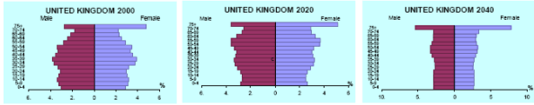

Açıklama:

3. Ülkemizde nüfusun nitelik ve niceliğini iyileştirmek amacı ile ilgili bir politika izlenmektedir. Bu politika nedir kısaca açıklayınız ve ülkemizin böyle bir politikaya neden ihtiyacı vardır yazınız. (12 puan )

4.
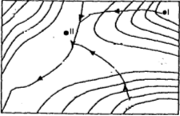

Yukarıdaki izohips haritasında gösterilen yerlerden hangisi hidroelektrik baraj yapımına daha elverişlidir. Yazınız ve nedenini açıklayanız. (12 puan )

5. Aşağıdaki tabloyu tamamlayınız. (12 puan )
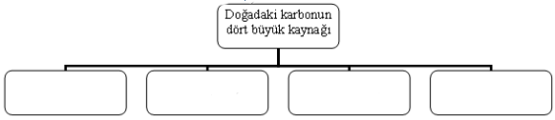

6. Aşağıdaki cümlelerde boş bırakılan yerleri tamamlayınız. (12 puan )

a) Genel olarak ………………….. iklimlerin olduğu bölgelerde hayvan türleri daha fazladır.

b) canlılar ile bunların çevreleri ve aralarındaki ilişkilerden oluşmaktadır.

c) Bitkiler, algler ve bazı bakteriler fotosentez yoluyla inorganik maddeleri ………………… besinlere dönüştürebilen (bilgi yelpazesi.net) canlılardır.

d) Ölü hayvan ve bitkileri ayrıştırarak minerallere ve humusa dönüştüren canlılara adı verilir.

7. Hızlı nüfus artışı önemli bir sorundur çünkü beraberinde getirdiği bir çok sosyal ve ekonomik sorunlar vardır. Bu sorunlardan başlıcaları şunlardır; (12 puan )

a) …...

b) ……..

c) …...

d) …..

8. Şehirler yapılan faaliyetlerin bir ya da bir kaçıyla ön plan çıkmaktadır. Şehirlerin gelişmesinde önemli bir paya sahip olan faaliyet türü o şehrin asıl fonksiyonunu belirler.
Buna göre aşağıdaki şehirlerin gelişmesinde etkili olan fonksiyonları yazınız. (14 puan )

a) Atina : ……………… b) Kudüs : …….

c) Eskişehir :……………. d) Marsilya :…..

e) Bakü :………………… f) Batman :

g) New York :……………

BAŞARILAR DİLERİM…

CEVAP ANAHTARI

1. a) Hammadde: Hammaddenin bol ve kolay ulaşılabilir olması özellikle maliyetin daha düşük olması açısından önemli bir unsurdur. Ayrıca fabrika yeri seçilirken hammaddenin bozulabilirlik özelliği de dikkate alınmalıdır. Bazı ürünler kolay bozulmaktadır. Bu nedenle fabrikaların hammadde kaynağına yakın olması gerekir.
b) Yer şekilleri.: Ulaşımı etkilediği için sanayi tesisi üzende etkili olmaktadır. Hammaddenin gerek işlenmesi gerekse de tüketim yerlerine götürülmesi bakımından önemli bir unsurdur. Yer şekillerinin yol yapımına izin verdiği alanlarda fabrikalar yoğunlaşmıştır.

2. İngiltere’de nüfus piramitlerinde de görüldüğü gibi en önemli tehlike gelecekte genç nüfus azalacak ve yaşlı nüfus artacak bu durumda ülkenin geleceği açısından bir tehlikedir. Bu durumu engellemek için nüfus artış hızını yükseltici bir politika izlenmesi gerekir. Doğum oranının artması yönünde teşvik edici politika izlenmelidir.

3. Ülkemizde hem nüfusun niteliği hem de nüfusun niceliğini iyileştirmek amacıyla politika izlenmektedir. Nüfusun niteliğini arttırmak gerekir çünkü nüfusun eğitim seviyesi düşük, eğitim seviyesinin arttırılması ve kalifiye eleman (bilgi yelpazesi.net) sayısının artması gerekir. Ayrıca ülkemizde nüfusun sayısal olarak hızla arttığı için bu durumun azalması yönünde bir politika izlenmektedir. Nüfusun artması beraberinde ekonomik ve sosyal sorunlarında artmasına neden olur.

4. İzohips haritasında I numara ile gösterilen yer hidroelektrik baraj yapımına daha elverişlidir. Çünkü burada eğim değerinin fazla olması baraj yapımını kolaylaştırıcı bir unsurdur. Eğim değeri arttıkça akarsuların akış hızı artar ve enerji üretimi kolaylaşır.

5.
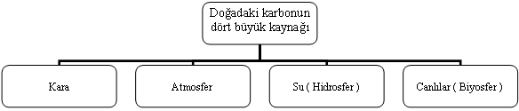

6. a) SICAK b) EKOSİSTEM c) ORGANİK d) AYRIŞTIRICILAR

7.
a) İstihdam sorunu b) Ailede kişi başına düşen gelirin azalması
c) Eğitim yatırımlarının azalması d) kentlere olan göçlerin artması

8.
a) Atina : Liman b) Küdus : Din c) Eskişehir: Ulaşım
d) Marsilya : Liman e) Bakü: Maden f) Batman : Maden
g) NewYork: Sanayi

